Gminna Biblioteka Publiczna w Tarnowie Opolskim
Maria Deutschamann
Jolanta Zdero
ul. Osiedle Zakładowe 7
46 -050 Tarnów Opolski
tel. 0774-644-782
e-mail: gbptarnowop@poczta.onet.pl
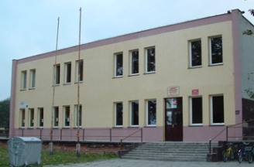
Filia w Raszowej
Barbara Mientus
ul. Nakielska 1
46 – 050 Raszowa
tel. 0774-645-726
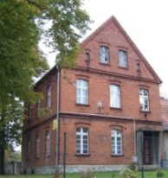
Filia w Przyworach
Zygryda Wieszołek
ul. Wiejska 92A
46 – 050 Przywory
tel. 0774-643-314
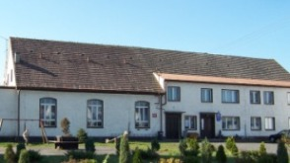
Filia w Nakle
mgr Justyna Niewiora
ul. Przedszkolna 1
46 – 050 Nakło
tel. 0774-644-883
Godziny otwarcia

